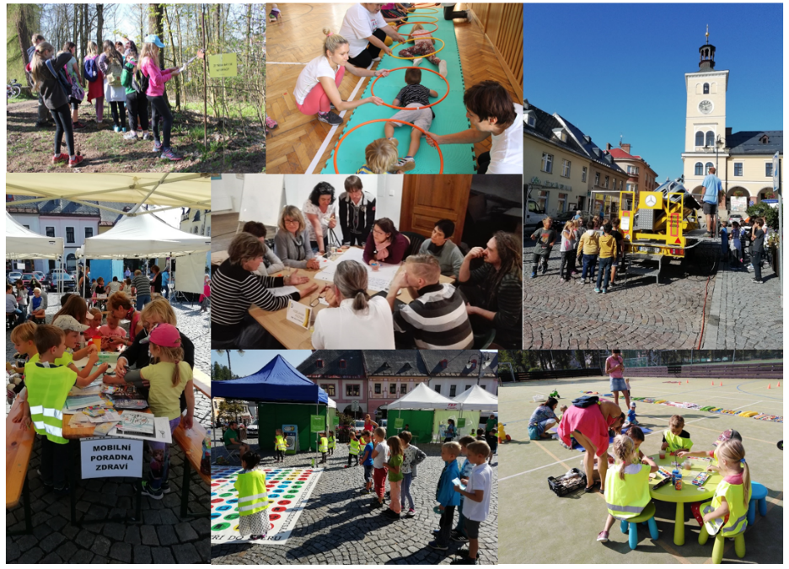

HODNOTÍCÍ ZPRÁVA

PROJEKTU JILEMNICE – ZDRAVÉ MĚSTO

ZA ROK 2018

Schváleno usnesením Zastupitelstva města Jilemnice č. xx/19 ze dne xx.x. 2019. Zpracovala: Ing. Petra Novotná, odbor rozvoje, investic a majetku, leden 2019

**ÚVOD**

**Hodnotící zpráva**

Zdravého města a místní Agendy 21 je nástrojem, jak přehlednou a poutavou formou informovat o jednotlivých aktivitách realizovaných v rámci ZM a MA21 v předchozím roce.

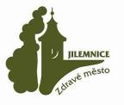Tato zpráva obsahuje nejen výčet splněných aktivit, ale i doprovodný komentář k dosaženým úspěchům/přínosům/výstupům. Nedílnou součástí je také fotodokumentace z realizovaných akcí a činností (kampaně, fórum, kulaté stoly, osvětové akce).

Hodnotící zpráva je předkládána jako komplexní přehled činností v rámci ZM a MA21 vedení města obvykle spolu s aktualizací plánu zlepšování pro další roční období.

Hodnotící zpráva může sloužit nejenom jako informace pro **vedení města**, ale i jako vhodný informační zdroj pro partnery, spolupracující organizace, případně další zájemce o činnost ZM a MA21. Znění hodnotící zprávy je předkládáno zastupitelstvu města, její zpracování je zároveň jednou z podmínek v kategorii „C“ MA21.

**Národní síť Zdravých měst ČR**

„Zdravé město (případně obec, region)“ je prestižní označení pro municipalitu, která je aktivně zapojena do mezinárodního Projektu Zdravé město pod patronací OSN-WHO. V rámci jednotlivých států Evropy vznikají národní sítě, které mezi sebou spolupracují.

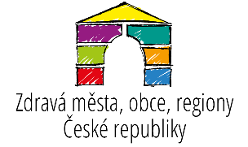Ačkoliv Zdravé město má organizační zázemí úřadu, není pouhou „úřední aktivitou“. Je zejména projektem komunitním – otevírá prostor pro posilování aktivity a zájmu obyvatel.

Zdravá města systematicky podporují kvalitu veřejné správy, kvalitu strategického plánování a řízení s ohledem na udržitelný rozvoj a podporu zdraví, aktivně se ptají svých obyvatel na jejich názory.

**Témata řešená na úrovni Zdravých měst, obcí a regionů:**

* **Udržitelný rozvoj a podpora kvality**

Národní síť zdravých měst ČR vede své členy k uplatňování principů udržitelného rozvoje v praxi a k řízení kvality. Doporučuje integraci metody místní Agendy 21 s dalšími postupy v souladu s metodickými doporučeními Ministerstva vnitra a domácí i zahraniční praxí. Pro oblast strategického plánování a řízení, řízení projektů či procesů má řadu metodických doporučení, poskytuje konzultace a pomoc obcím a regionům „na míru“.

* **Podpora zdraví**

Zdraví a jeho systémová podpora je nedílnou součástí rozvoje kvality života. Co, proč a jak na to v oblasti zdraví, zdravotní gramotnosti a prevence? Inspirace a doporučení Světové zdravotní organizace, ale i národních či krajských partnerů převedené do místní praxe.

* **Participace, partnerství, sdílení**

Pro plánování s veřejností nabízí Národní síť zdravých měst ČR osvědčené metodiky a přímou spolupráci a pomoc. Kulaté stoly, veřejná či školní fóra, participativní rozpočty, ankety, komunitní plány, rozvoj komunit. Sdílení dobrých praxí, zkušeností a inspirací je hlavním posláním organizace – akce, sdílení témat, databáze inspirací, vzdělávání, infoservis.

**Na webových portálech Národní sítě zdravých měst ČR naleznete:**

* prověřenou praxi a zajímavé inspirace
* ukázky z tematických strategií a koncepcí
* užitečné odkazy na domácí i zahraniční informační zdroje
* možnost zapojit se do tematických e-konferencí, webinářů, sledovat facebook, videa

**Přehled webových portálů:**

Galerie udržitelného rozvoje: inspirace z měst, obcí a regionů [www.udrzitelne-mesto.cz](http://www.udrzitelne-mesto.cz)

DataPlán: portál NSZM ČR pro udržitelný rozvoj [www.dataplan.info](http://www.dataplan.info)

Metodika NSZM ČR: návody pro zdravá města [www.metodika.zdravamesta.cz](http://www.metodika.zdravamesta.cz)

DatabázeStrategií: portál strategických dokumentů v ČR [www.databaze-strategie.cz](http://www.databaze-strategie.cz)

**Přehled členských municipalit:**

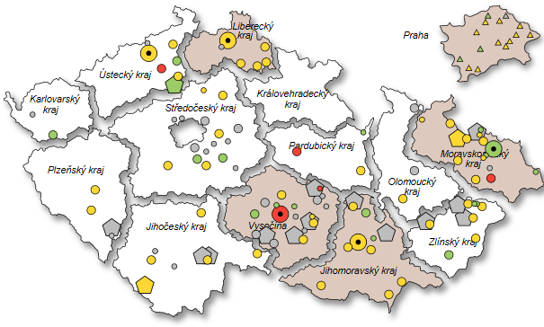

*Zdroj: www.zdravamesta.cz*

**Projekt Jilemnice – Zdravé město**

**HISTORIE**

Město Jilemnice se do mezinárodního projektu Zdravé město zapojilo v roce 2002. **Zdravé město Jilemnice** se snaží utvářet město jako **kvalitní, aktivní a příjemné místo pro život** na základě společné dohody s jeho obyvateli. Zdravé město na svém území prakticky **podporuje udržitelný rozvoj, zdraví a kvalitu života.** Zdravým městem může být město, obec, region, který se systematicky a dlouhodobě zabývá zdravím, kvalitou života a udržitelným rozvojem a ptá se svých obyvatel na jejich názory. Zdravé město dává občanům možnost diskutovat o věcech veřejných, o aktuálních investičních aktivitách města, o problémech města, o zapojení se do komunitních kampaní apod.

Důležitým mezníkem pro Zdravé město Jilemnice byl **rok 2007**, kdy byla ustanovena organizační struktura Zdravého města, schválena Deklarace projektu (usnesení ZM č. 19/07, představuje oficiální souhlas města k postupu dle mezinárodních dokumentů) a začaly se naplňovat kritéria místní Agendy 21 (MA21) na území města. V **roce 2008** se město začalo systematicky zaměřovat na zlepšování místní Agendy 21 a rozšířilo aktivity Zdravého města Jilemnice. Pro lepší sledování postupu v MA21 byl vytvořen Roční plán zlepšování, který se každý rok aktualizuje.

**projekt jilemnice – zdravé město zahrnuje realizaci těchto aktivit:**

* místní celostátně podporované komunitní kampaně (Den Země, Evropský týden mobility, Dny zdraví, Dny evropského dědictví)
* zvyšování kvality veřejné správy (pomocí místní Agendy 21, CAF, EMAS apod.)
* veřejná diskuse s občany na každoročním Fóru Zdravého města, veřejná projednání investičních projektů, plánovací setkání
* rozvoj partnerských vztahů (spolupráce s organizacemi města, institucemi, školami apod.)
* propagace a medializace aktivit města

**uplatňování místní agendy 21:**

**Místní Agenda 21** (dále jen MA21) zapadá do širšího proudu snahy o kvalitní veřejnou správu, která je zahrnuta pod pojem ***„good governance“*** („řádná správa věcí veřejných“ či „dobré vládnutí“). Kvalitní správa věcí veřejných, musí být otevřená, transparentní a odpovědná veřejnosti, efektivní, umožňující účast veřejnosti na rozhodování a plánování a založená na partnerské spolupráci s ostatními společenskými sektory a respektující odborný pohled na věc. Jedině taková veřejná správa může vést k dlouhodobě udržitelnému rozvoji obce či regionu. A právě MA21 je procesem, jehož je udržitelný rozvoj základním cílem. Nezbytnou součástí fungující MA21 bezesporu jsou:

* kvalitní strategické plánování a řízení včetně systému financování,
* průběžná a aktivní komunikace s veřejností - budování partnerství,
* systémové a měřitelné směrování k udržitelnému rozvoji.

Místní Agenda 21 byla do procesu činnosti MěÚ Jilemnice poprvé zapojena v roce 2007, kdy se dosáhlo kategorie D v kritériích MA21. Kritéria jsou členěna do čtyř hlavních **kategorií kvality** (A - D) a zahrnují také „startovací“ skupinu„Zájemci“. Každá z těchto kategorií má vlastní kritériaa měřitelné ukazatele, kterými lze hodnotitúroveň procesu MA21 v daném městě, obci či regionu.

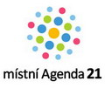**Od roku 2008 město pravidelně dosahuje kategorie C** (tzn., že město musí současně naplnit také kritéria kategorie D). Tato kategorie se vyznačuje propracovanější organizační strukturou a vyšší mírou zapojení obyvatel do rozhodovacích procesů, kampaní a dalších aktivit místní Agendy 21. Nedílnou součástí této kategorie je také pořádání pravidelných setkání na veřejném fóru, kde má kterýkoli občan možnost diskutovat o věcech veřejných.

**Kategorie D zahrnuje splnění těchto kritérií:** ustanovení zodpovědného politika, ustanovení koordinátora, existenci neformální skupiny pro MA21, plánování s veřejností, webové stránky Zdravého města, uveřejňování zpráv o MA21 v místních či regionálních médiích, společné zapojení zástupců občanského sektoru a podnikatelského sektoru do aktivit v rámci MA21.

**Kategorie C zahrnuje splnění těchto kritérií:** ustanovení oficiálního orgánu pro sledování postupu MA21, schválení dokumentu k MA21 zastupitelstvem města, pořádání osvětových kampaní k udržitelnému rozvoji, realizaci osvětových akcí k udržitelnému rozvoji a MA21, projednání roční pravidelné zprávy o MA21 nebo akčního plánu zlepšování, schválení finanční podpory aktivit MA21, pořádání veřejného fóra.

Za realizaci místní Agendy 21 město Jilemnice získalo **v roce 2008 a 2009 cenu Ministerstva vnitra**, tzv. bronzový stupeň za zkvalitňování veřejné správy ve stupni **„organizace zvyšující kvalitu veřejné správy“, v r. 2011** město obdrželo bronzový stupeň za realizaci CAF, **v roce 2012** město obdrželo bronzový stupeň se systémem EMAS.

Od roku 2016 je zaveden tzv. stupeň pokročilosti pro kategorie „C“ a „B“ MA21, ten je vyjádřen počtem jedné až tří hvězdiček. Hvězdičky označují počet zpracovaných témat Auditu UR[1] podle Metodiky hodnocení udržitelného rozvoje v rámci MA21. Cílem Auditu UR je komplexně vyhodnotit stav a trendy udržitelného rozvoje v místě, kde je realizována MA21. Audit je sebehodnocení zpracované realizátorem MA21, tyto audity musí být doloženy v databázi MA21 a jejich kvalitu posuzuje pracovní skupina MA21, podle počtu kvalitně zpracovaných témat Auditu UR je možné přidělit symboly:

* C*, B* = min. 3 témata Auditu UR
* C**, B** = min. 7 témat Auditu UR
* C***, B*** = 10 témat Auditu UR

V oficiální databázi místní Agendy 21 (<http://ma21.cenia.cz>) je aktuální statistika realizátorů MA21 v roce 2018 následující:

* + **92** vkategorii zájemci
  + **31** v kategorii D
  + **46** v kategorii C (C* 12 realizátorů, C** 3 realizátoři, C*** 2 realizátoři)
  + **4** v kategorii B (B 2 realizátoři, B*** 2 realizátoři)
  + **2** v kategorii A

V roce 2017 město Jilemnice poprvé zpracovalo Audit udržitelného rozvoje k tématu č. 10 Globální odpovědnost, v roce 2018 město v rámci projektu „Rozvoj MA21 v Jilemnici“ přidalo další tři témata: 4 Doprava, 5 Zdraví, 9 Sociální prostředí, tím byla splněna podmínka pro přidělení stupně pokročilosti v kategorii C *.

**Organizační struktura projekt Zdravé město a MA21**

**KOMISE ZDRAVÉHO MĚSTA A MA21**

je poradním orgánem rady města, který odborně a manažersky dohlíží nad procesy ZM a MA21. Komise aktivně spolupracuje na rozvoji ZM a MA21 ve městě prostřednictvím řady aktivit (např. kampaně, akce pro veřejnost, fórum ZM, veřejná projednání, práce s výstupy komunitního plánování, plán zlepšování apod.).

Komise je orgánem fungujícím na základě **mezisektorového partnerství**, jsou v ní zastoupeny subjekty z řad veřejné správy, neziskového i podnikatelského sektoru.

**členská základna v roce 2018**

Pozn.: Členům komise ZM a MA21 skončil mandát dne 7.11.2018, kdy se konalo ustavující Zastupitelstvo město Jilemnice. V době po ustavujícím zastupitelstvu do konce roku 2018 byl znám pouze nový politik Zdravého města Jilemnice a zároveň předseda komise Zdravého města a MA21 pan Bc. David Hlaváč.

|  |  |
| --- | --- |
| **Ing. Jana Čechová**  politička Zdravého města a MA21  tel: 481 565 128  e-mail: cechova@mesto.jilemnice.cz | Političkou Zdravého města od r. 2007 do roku 2018. Zastřešuje aktivity Zdravého města a místní Agendy 21, dohlíží nad základními procesy, zodpovídá za strategickou část procesu, za prosazování zdraví, udržitelného rozvoje a kvality života do aktivit a směřování města k dalšímu rozvoji. |
| **Bc. David Hlaváč**  politik, předseda komise Zdravého města a MA21  tel: 603 838 594, e-mail: email@davidhlavac.cz | Politik a zároveň předseda komise Zdravého města a MA21 jmenovaný po volbách v prosinci 2018. |
| **Ing. Martin Šnorbert**  koordinátor Zdravého města a MA21, vedoucí odboru rozvoje, investic a majetku  tel: 481 565 127  e-mail: snorbert@mesto.jilemnice.cz | Koordinátor Zdravého města od r. 2007. Sleduje postup a proces Zdravého města a místní Agendy 21, vyhodnocuje a přináší potřebné podněty a inovace pro zkvalitňování života ve městě. Účastní se vzdělávacích akcí. |
| **MUDr. Alexandra Opluštilová**  předsedkyně komise ZM a MA21, zastupitelka města  alexandra@oplustil.cz  zástupce neziskového sektoru | Předsedkyní komise ZM a MA21 od r. 2015 do roku 2018. Sleduje postup a proces Zdravého města, zajišťuje aktivity Zdravého města, řídí jednání komise ZM a MA21, předává informace zastupitelstvu města. |
| **Mgr. Jaroslava Kunátová**  členka komise ZM a MA21,  zástupce z řad veřejnosti | Členkou komise ZM a MA21 od r. 2007 (2007 – 2014 předsedkyně komise). Spolupracuje při kampaních ZM, veřejných fórech, veřejných, projednáních, kulatých stolech, koordinátorka výtvarných soutěží. |
| **Ing. Ilona Šolcová**  členka komise ZM a MA21, referentka odboru rozvoje, investic a majetku na úseku odpadového hospodářství, zástupce veřejného sektoru | Členkou komise ZM a MA21 od r. 2016, spolupracuje při kampaních ZM, při veřejných fórech, veřejných projednáních, kulatých stolech. |
| **Josef Baudisch**  člen komise ZM a MA21,  zástupce z řad podnikatelů | Členem komise ZM a MA21 od r. 2015 do r. 2018. Spolupracuje při kampaních ZM, veřejných fórech, veřejných projednáních, kulatých stolech. |
| **Jana Kavanová**  členka komise ZM a MA21, zástupce neziskového sektoru | Členkou komise ZM a MA21 od r. 2007 do r. 2018. Spolupracuje při kampaních ZM (především pomoc při tématech kolem zdraví), veřejných fórech, veřejných projednáních, kulatých stolech. |
| **Mgr. Hana Erbenová**  členka komise ZM a MA21,  zástupce neziskového sektoru | Členem komise ZM a MA21 od r. 2015 do r. 2018. Spolupracuje při kampaních ZM, při veřejných fórech, veřejných projednáních, kulatých stolech. |
| **Mgr. Renata Šulcová**  členka komise ZM a MA21, zástupce neziskového sektoru | Členkou komise ZM a MA21 od r. 2015 do r. 2018. Spolupracuje při kampaních ZM, veřejných fórech, veřejných projednáních, kulatých stolech. |
| **Leona Mohrová**  členka komise ZM a MA21, zástupce neziskového sektoru | Členkou komise ZM a MA21 od r. 2015. Spolupracuje při kampaních ZM, veřejných fórech (zajištění hlídání dětí v centru), veřejných projednáních, kulatých stolech. |
| **Vladimír Vinklář**  člen komise ZM a MA21, místostarosta města, zástupce veřejného sektoru | Členem komise ZM a MA21 od r. 2015 do 2018. Spolupracuje při kampaních ZM, při veřejných fórech, veřejných projednáních, kulatých stolech. |
| **Ing. Vladimír Votoček**  člen komise ZM a MA21, místostarosta města, zástupce veřejného sektoru | Členem komise ZM a MA21 od r. 2015 do 2018. Spolupracuje při kampaních ZM, při veřejných fórech, veřejných projednáních, kulatých stolech. |

**jednání komise zm a ma21**

Jednání komise svolávala v roce 2018 Ing. Petra Novotná, vedoucí oddělení rozvoje a investic, která zároveň administrativně řídila činnosti Zdravého města a MA21. Přehled jednání komise ZM a MA21 podle let uvádí graf níže. Ačkoliv se počet jednání oproti minulým letům snížil, neznamená to, že Zdravé město Jilemnice ve svých aktivitách stagnovalo, naopak, členové komise na svých pozicích byli již třetí rok a nebylo tedy nutné svolávat členy pravidelně každý měsíc, ale spíš v čase, kdy bylo třeba rozhodovat a informovat o podstatných záležitostech.

**Komunitní plánování a zapojování veřejnosti**

**KOMUNITNÍ PLÁNOVÁNÍ A ZAPOJOVÁNÍ VEŘEJNOSTI**

Komunitní základ každého zdravého města je tvořen **dobrou a funkční spoluprací mezi městem a partnery** v rámci projektu Zdravé město a místní Agenda 21 (nevládní organizace, školy, odborné instituce, firmy apod.) a zároveň mezi těmito partnery navzájem.

Základem komunitního plánování je **Plán zdraví a kvality života**, který formuluje problémy z pohledu veřejnosti, Plán zdraví a kvality života je každý rok aktualizován na základě výsledků Fóra Zdravého města.

Zapojování občanů do věcí veřejných se děje prostřednictvím **diskusních setkání u kulatého stolu, plánovacích setkání a fóra Zdravého města Jilemnice**. Při těchto diskusích je nejdůležitější výměna informací, zkušeností a nalezení společné shody řešení problému či rozvojového záměru.

V roce 2018 se konalo celkem 5 akcí, jichž se zúčastnilo celkem 169 osob (počet osob je dán součtem podpisů na jednotlivých prezenčních listinách). Přehled akcí viz přehled níže.

**Desatero problémů očima dětí – dětské fórum**

**Termín:** 27. března 2018

**Moderátor:** Milada Dobiášová, Jakub Vebr – Centrum ekologické výchovy Sever

**Místo konání:** zasedací místnost MěÚ Jilemnice

**Počet účastníků:** 53

Mezi největší problémy města Jilemnice mladí vidí: chybějící městské byty pro mladé a matky s dětmi, neutěšený stav autobusového a vlakového nádraží, chybějící drogová prevence, chybějící školní psycholog, chybějící studovna a nedostatek odborných knih v knihovně, absence workoutového hřiště, nutnou rekonstrukci komunikací na Nouzově a Spořilově, zvětšení propagace třídění odpadů, vybudování zimního stadionu a podporu Informačního centra mládeže.

**Desatero problémů Jilemnice – Fórum Zdravého města Jilemnice**

**Termín:**  5. dubna 2018

**Moderátor:** Marta Vencovská, NSZM ČR

**Místo konání:** Erbovní sál Krkonošského muzea (čp. 1)

**Počet účastníků:** 56

Dvanáctý ročník Fóra Zdravého města Jilemnice zahájilo kulturním vystoupením saxofonové kvarteto Základní umělecké školy Jilemnice pod vedením pana učitele Horáčka. Poté následovala prezentace političky a koordinátora Zdravého města Jilemnice, která shrnovala řešení problémů vzešlých z minulého fóra. Účastníci setkání nadefinovali 16 nejpalčivějších problémů města, které byly ověřeny anketou. Ověřením vzešlo 8 problémů k dalšímu řešení (za ověřené se považují ty problémy, které se umístily jak na fóru, tak v anketě do 10. místa): cyklostezky – směr Martinice v Krkonoších, Hrabačov; drogová prevence; neutěšený stav autobusového nádraží; odkoupení budovy spořitelny čp. 140; údržba dětských hřišť a budování nových; zajištění dohledu městské policie ve městě v nočních hodinách; zlepšení kvality místních komunikací; zvýšení počtu bytů ve vlastnictví města.

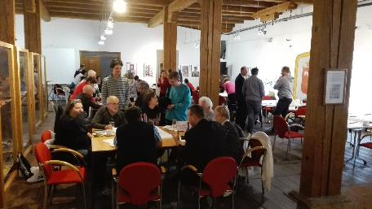 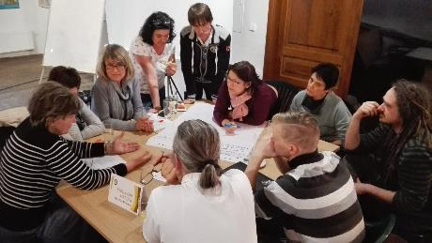

**Diskusní setkání u kulatého stolu „Veřejné projednání Zdravotního plánu města Jilemnice“**

**Termín:**  26. dubna 2018

**Místo konání:** SD Jilm - salónek

**Počet účastníků:** 10

V rámci projektu „Rozvoj MA21 v Jilemnici“ byl zpracován Zdravotní plán města Jilemnice na období 2018 – 2021. Tento dokument byl občanům města představen a v rámci diskusního setkání měli možnost k němu vznést připomínky.

**Diskusní setkání u kulatého stolu „Investiční záměry v Hrabačově“**

**Termín:**  5. června 2018

**Místo konání:** MŠ Valteřická

**Počet účastníků:** 44

Účastníci diskutovali o záměru HZS Libereckého kraje o vybudování nové stanice pro profesionální hasiče na území Hrabačova, dále pak byl účastníkům představen záměr Jilemnicka – svazku obcí na vybudování technického a administrativního zázemí odpadového hospodářství na území Hrabačova.

**Diskusní setkání u kulatého stolu „Veřejné projednání Komunitního plánu rozvoje sociálních služeb na Jilemnicku“**

**Termín:**  26. září 2018

**Místo konání:** SD Jilm - salónek

**Počet účastníků:** 6

Přítomní zástupci se mohli vyjádřit k jednotlivým částem Komunitního plánu rozvoje sociálních služeb na Jilemnicku. Diskuse vznikla především u karet opatření, které jsou součástí plánu. Zástupce veřejnosti nejvíce zajímalo, zda a jak bude město Jilemnice v budoucnu řešit vzrůstající počet osob ve vyšším věku, zda je v plánu výstavba domova pro seniory či vznik nových odlehčovacích služeb nebo zřízení stacionáře pro seniory.

**Komunitní kampaně**

**komunitní osvětové kampaně**

podporují životní prostředí, mobilitu, zdraví a udržitelný rozvoj, jsou založené na spolupráci mnoha partnerských organizací ve městě. Tyto akce jsou součástí Plánu zdraví a kvality života, jehož prostřednictvím jsou názory a podněty veřejnosti přenášeny do praxe. V roce 2018 se Zdravé město Jilemnice zapojilo do těchto komunitních kampaní:

**Světový den ledvin**

**Termín:** 8. března 2018

**Počet akcí:** 1

**Zapojené organizace:** MMN, a. s.

O nefrologické vyšetření na hemodialyzačním oddělení projevilo zájem 164 příchozích. U 8 z nich byla zjištěna snížená funkce ledvin, ve dvou případech chronické onemocnění ledvin. U 18 osob byla zjištěna nová neléčená hypertenze, u 20 osob byla zjištěna možná infekce močových cest. 14 osob bylo postoupeno k podrobnějšímu vyšetření do nefrologické poradny.

**Ukliďme svět, ukliďme Česko!**

**Termín:** 7. a 20. dubna 2018

**Počet akcí:** 2

**Zapojené organizace:** Klub českých turistů, Komise ZM a MA21, zaměstnanci MěÚ Jilemnice a další dobrovolníci

V sobotu 7. dubna se po Jilemnici vydalo uklízet 8 dobrovolníků z řad Klubu českých turistů v čele s předsedkyní komise Zdravého města a MA21 paní Alexandrou Opluštilovou, díky jejich elánu byly uklizeny příkopy na výpadovce na Mříčnou a areál Masarykovy městské nemocnice. V pátek 20. dubna se vydalo dalších 8 dobrovolníků uklízet prostory v sokolském parku, parku před bývalou textilní školou, lokalitu garáží za I. ZŠ a částečně také břeh Jilemky v Roztocké ulici. Na sběrný dvůr města bylo přivezeno 593 kg odpadu, z toho bylo 45 kg pneumatik.

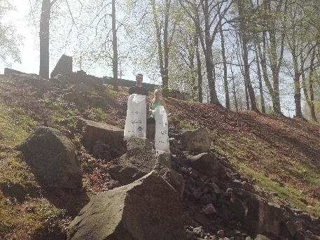 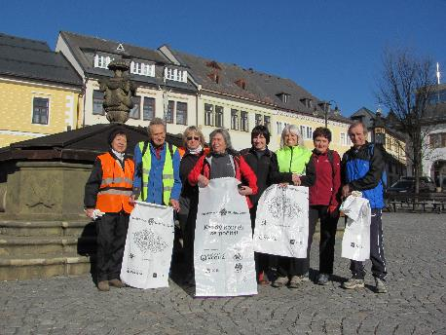

**Den Země**

**Termín:** 20. dubna 2018

**Počet akcí:** 1

**Zapojené organizace:** MAS Přiďte pobejt!, město Jilemnice, Správa KRNAP

Organizátoři akce připravili dva poznávací okruhy. Pro děti 5. a 6. tříd byl připraven velký okruh s následujícími tématy: není kámen jako kámen; jak užitečné mohou být včely; poznej tajemství lesa; třiďme! má to smysl!; hry v přírodě; je třeba se bát netopýrů; jak voní a chutnají bylinky; do kdy bude voda. Malý okruh pro děti 3. a 4. tříd zahrnoval tato stanoviště: jak přežit zimu; mravenčení; ptačí zastavení; květiny udělají radost; lýkožrout smrkový – seznamte se; trampoty se zvířaty; třiďme odpad; hry skautů.

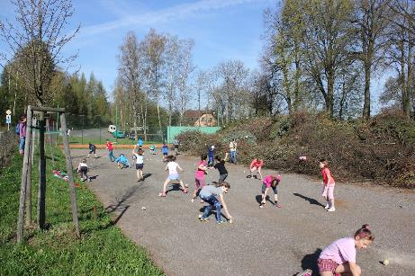 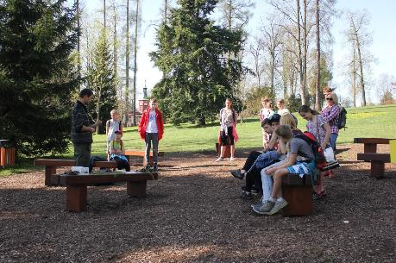

**Den bez tabáku – Výstup na Žalý**

**Termín:** 8. května 2018

**Počet akcí:** 1

**Zapojené organizace:** T.J. Sokol Jilemnice

Tradiční výstup na Žalý pořádaný dobrovolníky z T.J. Sokol Jilemnice. Každý účastník obdržel mapu s popisem trasy, pamětní list s razítkem.

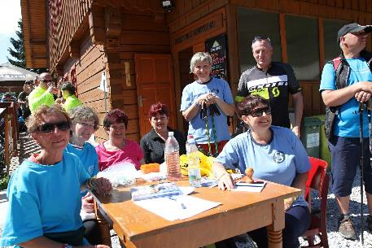 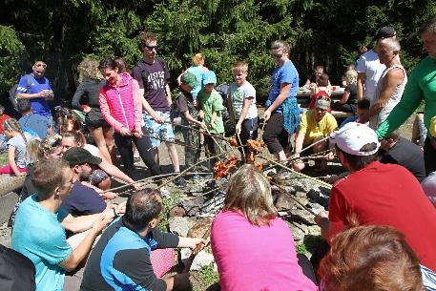

Zdroj: https://hory200.rajce.idnes.cz/Vystup_na_Zaly_8.5.2018

**Dny evropského dědictví**

**Termín:** 8. – 21. září 2018

**Počet akcí:** 5

**Zapojené organizace:** Krkonošské muzeum Jilemnice, město Jilemnice, NPÚ

Dny evropského dědictví každoročně v měsíci září otevírají nejširší veřejnosti brány nejzajímavějších památek, budov, objektů a prostor vč. těch, které jsou jinak zčásti nebo zcela nepřístupné. Kampaň slouží k posílení historického povědomí v nejširších souvislostech se zvláštním důrazem na vnímání mezinárodního kontextu národního kulturního dědictví.

**Evropský týden mobility**

**Termín:** 16. – 22. září 2018

**Počet akcí:** 6

**Zapojené organizace:** Sportovní centrum Jilemnice, město Jilemnice, Komise Zdravého města a MA21, BESIP team, ELEKTROWIN, Autoškola Martina Jindřiška, Informační centrum pro mládež Jilemnice, T.J. Sokol Jilemnice, Mateřské centrum Jilemnice, ČKS SKI Jilemnice, MMN, a. s., Poradna zdraví, SDH Jilemnice, Městská policie Jilemnice

Evropský týden mobility je nejrozšířenější kampaní zaměřenou na udržitelnou mobilitu na světě a koná se pravidelně v termínu od 16. do 22. září. Každý rok se tato kampaň zaměřuje na jiné téma, letošním tématem bylo „kombinuj a jeď“.

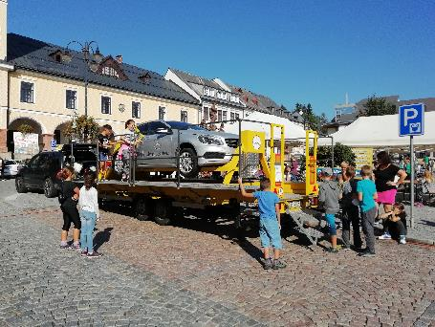 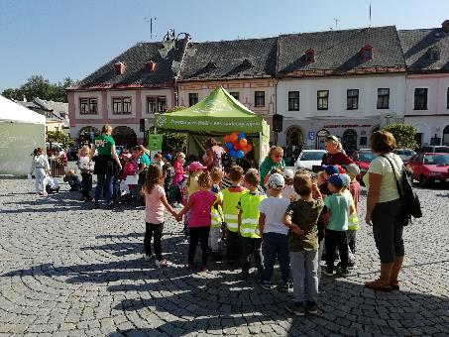

**Dny zdraví**

**Termín:** 17. září 2018

**Počet akcí:** 2

**Zapojené organizace:** MMN, a. s., Poradna zdraví

Dny zdraví byly spojené s kampaní Evropský týden mobility, aktivity probíhaly v rámci Dne bez aut na Masarykově náměstí a byly zaměřeny na následující témata: Víme, co nám prospívá a co škodí? (Poradna zdraví v terénu, program pro děti i dospělé); Umíme pomoci? (ukázky poskytnutí první pomoci, kardiopulmonální resuscitace, praktický nácvik resuscitace).

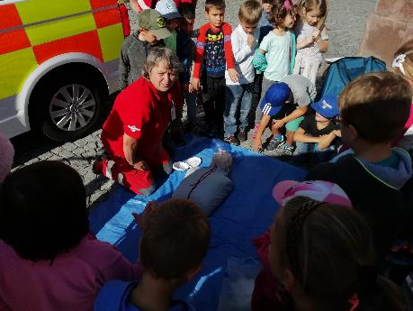 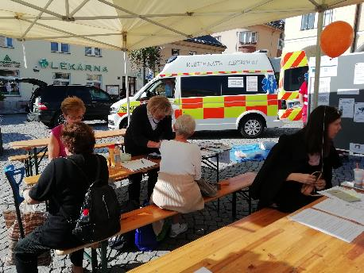

**Světový den diabetu**

**Termín:** 14. listopadu 2018

**Počet akcí:** 1

**Zapojené organizace:** MMN, a. s., Poradna zdraví

Akce zaměřená na včasnou diagnózu příznaků cukrovky. Při včasné diagnóze nemusí nemoc dospět do stádia multiorgánového postižení – s defekty a amputacemi končetin, oslepnutí, těžké postižení nervů a selhání ledvin. Účastníkům byla vyšetřena glykémie, ev. glykovaný hemoglobin, BMI, TK, P.

**Partnerství a vzdělávání**

Kvalitní komunitní základ, to je **nezbytná součást fungujícího zdravého města**. Partnerství zdravého města bývá nejčastěji vytvořeno s institucemi, nevládními organizacemi, podniky, školami apod. Partnerství veřejného, neziskového a podnikatelského postupu je jedním ze základních **požadavků pro splnění kategorie „D“** v rámci oficiálních Kritérií MA21 a **čerpání dotací z tuzemských i evropských zdrojů.** Cílem uzavírání partnerství je především spolupráce smluvních stran za účelem rozvíjení Projektu Jilemnice – Zdravé město a rozšiřování činností na principu MA21 v Jilemnici. Zdravé město má uzavřeny dvě partnerské smlouvy, ostatní.

**PŘEHLED PARTNERŮ, KTEŘÍ SE V ROCE 2018 ZAPOJILI DO AKTIVIT ZDRAVÉHO MĚSTA A MÍSTNÍ AGENDY 21**

**Národní síť Zdravých měst ČR** ([www.zdravamesta.cz](http://www.zdravamesta.cz)) – poradní orgán pro členské municipality, koordinace kampaní, pořádání seminářů, škol NSZM, facilitace fóra Zdravého města.

**BESIP** – oddělení Ministerstva dopravy ČR ([www.ibesip.cz](http://www.ibesip.cz)) – spolupráce s koordinátorem pro Liberecký kraj, panem Miroslavem Kláskem, spolupráce při pořádání kampaně ETM.

**Mateřské centrum Rodinka** (<http://materskecentrum.jilemnicko.cz>) – spolupráce založena na partnerské smlouvě uzavřené v roce 2007, pravidelná účast v kampani ETM (pořádání Koloběžkiády), zástupce organizace členem komise ZM a MA21.

**T.J. Sokol Jilemnice** (<http://jilemnice.hyperlink.cz/sokol>) – spolupráce při kampani ETM, volné cvičební hodiny v rámci kampaně. Uspořádání kampaně Den bez tabáku v rámci akce výstup na Žalý, spolupráce při dalších komunitních kampaních.

**Krkonošské muzeum v Jilemnici** ([www.kmjilemnice.cz](http://www.kmjilemnice.cz)) – spolupráce při Dnech evropského dědictví.

**ZŠ Jana Harracha** (<http://zsharracha.cz/>) – spolupráce založena na partnerské smlouvě uzavřené v roce 2007, spolupráce při realizaci kampaně Den Země, zástupce organizace členem komise ZM a MA21.

**ZŠ Komenského** ([www.komenskeho288.cz](http://www.komenskeho288.cz)) – spolupráce při realizaci kampaně Den Země, zástupce organizace členem komise ZM a MA21.

**MAS Přiďte pobejt! o. s**. ([www.maspridtepobejt.cz](http://www.maspridtepobejt.cz)) – spolupráce při realizaci kampaně Den Země.

**ČKS SKI Jilemnice** ([www.skijilemnice.cz](http://www.skijilemnice.cz)) – spolupráce při realizaci kampaně ETM, pořádání Běhu na Žalý.

**Skauti Jilemnice** – spolupráce při realizaci kampaně Den Země.

**Městská policie Jilemnice** (<http://www.mestojilemnice.cz/cz/mestska-policie>) – spolupráce při realizaci kampaně ETM.

**Autoškola Martina Jindřiška** (www.autoskolamj.cz) – spolupráce při realizaci kampaně ETM, Den bez aut.

**ELEKTROWIN** ([www.elektrowin.cz](http://www.elektrowin.cz)) – spolupráce při realizaci kampaně ETM, Den bez aut.

**Informační centrum pro mládež** ([www.icmjilemnice.cz](http://www.icmjilemnice.cz)) – uspořádání výtvarné soutěže a její vyhodnocení v rámci ETM, Dne bez aut. Poskytnutí prostor pro jednání dětského parlamentu.

**SDH Jilemnice** – spolupráce při realizaci kampaně ETM, Den bez aut.

**Správa KRNAP** (www.krnap.cz)– spolupráce při realizaci kampaně Den Země.

**Klub českých turistů Jilemnice** – spolupráce při akci Ukliďme svět, ukliďme Česko!

**Masarykova městská nemocnice, a. s.** ([www.nemjil.cz](http://www.nemjil.cz)) – spolupráce při realizaci kampaně ETM, Dnech zdraví a podpora Poradny zdraví.

**Sportovní centrum Jilemnice** ([www.sport-jilemnice.cz](http://www.sport-jilemnice.cz)) - spolupráce při realizaci kampaně ETM, během celé doby trvání kampaně nabídli akci 1 + 1 zdarma, tedy k hodině v plaveckém bazénu, solné jeskyni a sauně jste mohli získat jednu hodinu zdarma.

**VZDĚLÁVÁNÍ**

**Jarní, letní a podzimní škola Národní sítě Zdravých měst ČR** – Pravidelná vzdělávací akce NSZM ČR určená pro koordinátory a politiky Projektu Zdravé město a místní Agendy 21, v letošním roce tato školení hostila města Dačice, Rožnov pod Radhoštěm a Břeclav. V roce 2017 se těchto vzdělávacích akcí účastnil koordinátor ZM a MA21, Ing. Martin Šnorbert. Součástí těchto „škol“ je také trénink vybraných dovedností a znalostí potřebných pro kvalitní realizaci Projektu Zdravé město a místní Agendy 21. Ing. Martin Šnorbert je **držitelem zlatého certifikátu NSZM ČR**, tzn., zúčastnil se dvouletého akreditovaného vzdělávacího programu pro koordinátory „Místní Agenda 21 a Projekt Zdravé město WHO“.

**Propagace projektu**

Medializace ZM a MA21 probíhá z pozice Zdravého města Jilemnice na místní úrovni a z pozice NSZM ČR na národní úrovni. Občané města byli v průběhu roku informováni prostřednictvím různých médií o přípravě (využívá se především zpravodaje města, postupně se rozvíjí medializace pomocí facebookového účtu města). **Medializace upevňuje vnímání široké veřejnosti.** NSZM ČR prezentuje činnosti Zdravých měst pomocí pravidelných tiskových zpráv vydávaných v průběhu celého roku, NSZM ČR vydává Zpravodaj NSZM ČR, publikuje v odborných časopisech např. Moderní obec, Veřejná správa, spravuje webové stránky Zdravých měst, přispívá slovem v rozhlasových vysílání apod.

**WEBOVÉ STRÁNKY ZDRAVÉHO MĚSTA JILEMNICE**

(http://www.mestojilemnice.cz/cz/zdrave-mesto/) Webové stránky obsahují základní informace o projektu Jilemnice – Zdravé město, strategickém a komunitním plánování, komisi ZM a MA21, indikátorech, dětském parlamentu, komunitních kampaních a dalších akcích pro veřejnost.

**PROPAGAČNÍ MATERIÁLY ZDRAVÉHO MĚSTA JILEMNICE**

Zdravé město Jilemnice pravidelně v rámci kampaně Den bez aut rozdává účastníkům reflexní propagační materiály. Z roku 2017 je k dispozici již jen několik málo kusů pexesa o zdravém životním stylu.

**zpravodaj MĚSTA JILEMNICE**

Zdravé město pravidelně veřejnost informuje o důležitých akcích ve zpravodaji, v roce 2018 přidalo Zdravé město Jilemnice seriál o významných událostech 100 let republiky. Přehled zveřejněných článků o činnosti ZM a místní Agendě 21:

**Leden**  Plakát – správná výživa batolat a předškoláků

**Únor** Seriál ZM – Rok republiky

Plakát na výtvarnou soutěž „100 let od vzniku republiky“

Plakát – Den ledvin v naší nemocnici – nejen pro zdraví žen

Plakát – RAW food pod lupou

**Březen** Seriál ZM – Rok republiky, třicátá léta v zimní Jilemnici

Plakát – psychosomatika, vliv myšlení na zdraví

Plakát – Den ledvin

**Duben** Plakát - „Ukliďme svět, ukliďme Česko!“

Plakát – sportovní výživa

Plakát – desatero problémů Jilemnice

**Květen** 12. ročník Fóra Zdravého města Jilemnice

Světový den ledvin v jilemnické nemocnici

Seriál ZM – rok republiky, děda Wanagu vzpomíná

Plakát – sexuální zdraví, onkologická prevence v gynekologii

Anketní lístek desatero problémů

**Červen** Ve městě uklidili dobrovolníci 593 kg odpadu

Seriál ZM – Rok republiky

Plakát – Stabilizace bederní páteře, uvolní hrudní páteře a krku

**Červ./srpen** Seriál ZM – Pomník padlým na Tyršově náměstí – 80 let od jeho odhalen

**Září** RE-USE

Seriál ZM – 100 let jilemnického fotbalu

Plakát – Kulatý stůl – veřejné projednání Komunitního plánu SS

Plakát – Kurz Nordic Walkingu

Plakát – Kampaň Dny Zdraví

Plakát – Evropský týden mobility

Plakát – Dny evropského dědictví

**Říjen** Plakát – Poradna zdraví pro seniory

Plakát – Záda bolet nemusí, automobilizační techniky

**Listopad** Jilemnice se již po čtrnácté připojila ke kampani Evropský týden mobility

Žáci osmých tříd si vyzkoušeli, co je to „udržitelný rozvoj“ v praxi

Plakáte – psychosomatika – vliv myšlení na zdraví

**Prosinec** Plakát – Prevence onemocnění ledvin a močových cest

**Vývoj počtu příspěvků o činnosti ZM a MA21 ve zpravodaji města uvádí následující graf:**

**Informování zastupitelstva města o činnosti ZM a MA21:**

Informace z jednání komise Zdravého města a MA21 jsou zveřejňovány nejenom na webových stránkách města, ale jsou přeposílány (formou zápisu z jednání) také radě města a tajemníkovi městského úřadu. Zastupitelstvu města je každý rok předkládána na vědomí hodnotící zpráva o projektu Jilemnice – Zdravé město za uplynulý rok. Zastupitelstvo a rada města je dále informována o výsledcích fóra Zdravého města Jilemnice.

**Příklady dobré praxe**

Zdravé město Jilemnice je přispěvatelem na webových stránkách www.dobrapraxe.cz.

**DOTAČNÍ PROGRAM lk 2.6 – PODPORA MÍSTNÍ AGENDY 21**

****Projekt „Propagace zdravého životního stylu v Jilemnici“ spolufinancovaný z Dotační fondu Libereckého kraje, programu č. 2.6 – Podpora místní Agendy 21 (rok 2017). Město tímto projektem navázalo na projekt „Rozvoj MA21 v Jilemnici“, který byl realizován v letech 2017 - 2018, jednou z jeho aktivit byla podpora zdravého životního stylu formou přednášek, praktických cvičení a konzultací s odborníky v rámci fungující Poradny zdraví. Tuto praktickou teorii a praxi bylo třeba podpořit vhodnou propagací. V rámci předloženého projektu město nechalo vytisknout vhodné propagační materiály ke zdravému životnímu stylu, tyto propagační materiály jsou k dispozici při realizovaných přednáškách v rámci kampaní, v Poradně zdraví, kterou město Jilemnice podporuje, případně k dostání budou také v budovách úřadu. Přehled propagačních materiálů pořízených či vytvořených v rámci projektu: ledničkový tahák (názorná pomůcka ve formě plakátu, který obsahuje seznam potravin s uvedením energetické hodnoty), nákupní rádce (aneb správný jídelníček začíná nákupem, brožura, která provede všemi potravinovými kategoriemi), zdravá výživa a pohyb (názorná pomůcka ve formě plakátu), pexeso (podpora zdravého životního stylu hravou formou).

Projekt „Den Země a Evropský týden mobility v Jilemnici“ spolufinancovaný z Dotační fondu Libereckého kraje, programu č. 2.6 – Podpora místní Agendy 21 v roce 2018. Jeho cílem bylo zrealizovat 2 komunitní kampaně – Den Země a Evropský týden mobility. Celková dotace poskytnutá z tohoto programu činila 52 353 Kč.

**Ostatní akce pod hlavičkou Zdravého města Jilemnice a místní Agendy 21**

**Dětský parlament**

Dětský parlament (DP) v Jilemnici byl ustanoven na jaře roku 2011 a řídí se stanovami. Metodickou pomoc zajišťuje za město starosta a místostarosta města a dále koordinátor Zdravého města Jilemnice a MA21. Cílem DP je zjišťovat názory mládeže, prezentovat zájmy mládeže, upozorňovat na problémy mládeže, vytvářet prostor pro diskusi mládeže s představiteli samosprávy města. DP se schází zhruba 1 x za měsíc, členy DP jsou zástupci ze základních škol (vždy dva zástupci z 6. – 9. třídy ZŠ ve věku 11 – 16 let, zástupci z primy až kvarty jilemnického gymnázia) – hlasovací právo má však pouze jeden zástupce z této třídy. Mezi pravidelně se konající akce patří dětské fórum a souboj tříd.

**Ekologická stopa města**

Jilemnice se připojila k pilotním městům, kteří mají stanovenou ekologickou stopu, ta odráží, kolik obyvatelé a firmy ve městě za rok spotřebovali zdrojů a kolik při tom vytvořili odpadů, stanovuje se v globálních hektarech. Ekologická stopa Jilemnice dosáhla v roce 2017 **7,12 gha/obyvatele** (vývoj indikátoru byl následující: rok 2010 6,83 gha, rok 2015 6,69 gha). V této hodnotě se ze 46 % promítá vysoká míra spotřeby energií, což je způsobeno průmyslovým podnikem DEVRO. Mezi pilotními městy má Jilemnice jeden z nejhorších výsledků, ovšem není správné ekologickou stopu mezi jednotlivými městy porovnávat.

**Uhlíková stopa**

Uhlíková stopa je nástrojem k měření dopadů lidských aktivit na životní prostředí vyjadřovaných v ekvivalentech CO2 – nebo-li je to množství uvolněného oxidu uhličitého a ostatních skleníkových plynů během životního cyklu produktu či služby, našeho života nebo jedné cesty. Uhlíková stopa města byla vypočítána na 74 603 t CO2 ekv. celkem, tj. 13,132 t CO2 ekv. na obyvatele. V Jilemnici dominuje uhlíkové stopě spotřeba energií – ta je podmíněna přítomností velkého průmyslového podniku na území města.

**Zavádění systému environmentálního řízení EMAS**

Zavedení systému EMAS bylo **dalším krokem v aktivitách projektu Jilemnice – Zdravé město a MA21**, protože jedním z principů tohoto projektu bylo i uplatňování principů udržitelného rozvoje. Účelem zavedení systému EMAS do činnosti úřadu bylo zlepšování vlivu činnosti na životní prostředí. **Zavedením městský úřad deklaroval svůj postoj k problematice ochrany životního prostředí a udržitelného rozvoje**, dále se zavázal k tomu, že bude vykonávat každodenní provozní činnosti tak, aby došlo ke snížení zatížení životního prostředí a lidského zdraví. Projekt financovaný z Revolvingového fondu MŽP probíhal v letech 2010 - 2012. Systém zavádění byl úspěšně ověřen v květnu 2012, následně také v roce 2015. V roce 2017 byla provedena aktualizace environmentálního prohlášení. Na počátku roku 2018 bylo vzhledem k finančně i administrativně náročnému procesu rozhodnuto o ukončení systému EMAS na MěÚ Jilemnice.

**Výtvarné soutěže**

V roce 2018 byla vyhlášena výtvarná soutěž na téma „100 let republiky“. Vyhlašovatelem výtvarné soutěže byla komise Zdravého města a místní Agendy 21 a Informační centrum mládeže Jilemnice. Soutěže se zúčastnili žáci a studenti všech jilemnických škol včetně dětí z mateřské školky. Autoři oceněných prací byli odměněni diplomem a věcnou cenou v rámci kampaně Den bez aut, která probíhala dne 17.9.2018 na jilemnickém Masarykově náměstí. Výstava vítězných děl byla k vidění ve Společenském domě Jilm.

**Poradna zdraví**

Poradna zdraví funguje pod hlavičkou ZM a MA21 od roku 2015, v roce 2018 se Poradna zdraví podílela na realizaci Světového dne ledvin, Světového dne diabetu, kampani Dny zdraví, akci Aktivní senior a v Senior pointu (3x). V roce 2018 bylo v poradně vyšetřeno 119 jedinců. Zachyceno bylo 13 dosud neléčených hypertoniků, 2 diabetici, prediabetes byl diagnostikován u 33 návštěvníků, ve 3 případech byl pozitivní MOCA test, jednou byla zjištěna závislost na alkoholu, 2 x srdeční arytmie, 1 x srdeční chlopenní vada, 1 x syndrom vyhoření, 2 lehčí stádia deprese. U 30 občanů byla provedena kontrola lékových a potravinových interakcí u léků v chronické medikaci. Bylo provedeno 32 vyšetření na bodystatu. U více než třetiny návštěvníků byla zjištěna závažná abdominální obezita a byli nasměrováni na nutriční terapeutku. Poradna zdraví ordinovala vždy každou středu od 15 do 17 hod v prostorech nefrologické ambulance v Masarykově městské nemocnici v Jilemnici.

**Projekt „Rozvoj MA21 v Jilemnici“**

Město Jilemnice získalo v roce 2017 dotaci z Evropského sociální fondu na projekt „Rozvoj MA21 v Jilemnici“, který je realizován v letech 2017 - 2018. Hlavním cílem projektu je postoupit v kritériích MA21 prostřednictvím naplnění tématu 7. Zdraví z kategorie „C“ do kategorie „C*“, proto byly zpracovány audity udržitelného rozvoje ve 3 tématech: Zdraví, Doprava, Sociální prostředí. Projekt se svými aktivitami zaměřuje na zlepšení v tématu Zdraví. Tomu odpovídá i nastavení klíčových aktivit:

1. **Zdravotní plán města Jilemnice** – byla zpracována analýza indikátorů zdravotního stavu, která ukázala, které zdravotní problémy v jilemnické populaci převažují (především zvýšený počet alergiků). Návazně bude ve spolupráci s odborníky vytvořen Zdravotní plán města Jilemnice, kde budou navržena opatření ke zlepšení zdravotního stavu obyvatel. Následně bude v praxi ověřena efektivita navržených opatření. Souběžně budou zpracovány audity udržitelného rozvoje v tématech Zdraví, Doprava, Sociální prostředí.

2. **Komunitní plánování sociálních služeb na Jilemnicku** – bude zpracována analýza dostupnosti a potřebnosti sociálních služeb ve správním obvodu pověřeného obecního úřadu Jilemnice. Návazně bude ve spolupráci s odborníky zpracován Komunitní plán sociálních služeb regionu Jilemnicko. Komunitní plán bude sloužit jako důležitý materiál pro financování sociálních služeb na Jilemnicku.

3. **Zdravý životní styl** – série ucelených aktivit směřujících k ozdravení životního stylu populace v Jilemnici napříč věkovými skupinami. Budou zorganizovány přednášky i instruktážní cvičení s odborným lektorem-cvičitelem. Po celou dobu realizace projektu bude mít každý občan Jilemnice možnost konzultovat v Poradně zdraví s kvalifikovanými lékaři svůj zdravotní stav, cílem je zachytit civilizační choroby dříve, než propuknou v nemoc.

4. **Aktivní stárnutí** – pro jilemnické seniory bude připraveno petanguové hřiště v prostoru DPS, zajištěn nordic walking a vytvořeny podmínky pro zahradničení v prostorech domu s pečovatelskou službou. Cílem je vytvořit zázemí, a tím podpořit aktivní odpočinek seniorů.

**V roce 2018 byly v rámci projektu realizovány následující přednášky:**

16.1.2018 Správná výživa batolat a předškoláků – přednášející Mgr. Hana Lorencová

6.2.2018 RAW food pod lupou – přenášející Ing. Hana Zapletalová

17.4.2018 Sportovní výživa – přednášející Anežka Dvořáková, DiS.

24.5.2018 Sexuální zdraví, onkologická prevence v gynekologii – přednášející MUDr. Štěpán Opluštil

13.6.2018 Stabilizace bederní páteře, uvolnění hrudní páteře a krku – přednášející Mgr. Veronika Nasslerová

17.9.2018 Nordic walking aktivní stárnutí – přednášející Mgr. Zuzana Luštincová

6.10.2018 Záda bolet nemusí – automobilizační techniky – přednášející Bc. Nina Čechová

6.11.2018 Psychosomatika – vliv myšlení na zdraví – přednášející Antonie Krzemieňová

3.12.2018 Prevence onemocnění ledvin a močových cest – přednášející MUDr. Alexandra Opluštilová

**Přílohy**

Příloha č. 1 Vyhodnocení ročního plánu zlepšování 2018

Příloha č. 2 Roční plán zlepšování pro rok 2019

## PŘÍLOHA Č. 1 – VYHODNOCENÍ ROČNÍHO PLÁNU ZLEPŠOVÁNÍ 2018

Plán zlepšování je nástrojem, který pomáhá přehledně formulovat, jakého zlepšení má být v daném roce v rámci zdravého města a MA21 dosaženo (v souladu s Kritérii MA21). Součástí plánu jsou nejen **cíle** zlepšení ZM a MA21 pro daný rok, ale také **termíny** jejich **plnění**, odpovědní **řešitelé** a **ukazatele** úspěšnosti realizace.

|  |  |  |
| --- | --- | --- |
| **Název činnosti** | | |
| ***Zpracování dokumentu „Zdravotní plán města“ -*** *v rámci realizace aktivit projektu „Rozvoj MA21“* | **Termín:** | 31.12.2018 |
| **Ukazatel:** | zpracovaný dokument |
| **Zodpovědnost:** | koordinátor ZM a MA21  politik ZM a MA21 |
| **Spolupráce:** | komise ZM a MA21, sociální odbor, MMN Jilemnice |
| ***Vyhodnocení:***  *Dokument vznikl na základě Analýzy zdravotního stavu obyvatel Jilemnice (zpracovatel Kateřina Janovská) a dle výstupů šetření mezinárodních indikátorů ECI. Na zpracování se podíleli odborníci z řad školství, zdravotnictví a zástupci města Jilemnice. Dokument byl schválen usnesením Zastupitelstva města Jilemnice č. 37/18 ze dne 16.5.2018.* | | |
| **Název činnosti** | | |
| ***Medializace významných projektů a aktivit –*** *zveřejnění vlastních příkladů dobré praxe na* [*www.dobrapraxe.cz*](http://www.dobrapraxe.cz)*, zasílání tiskových zpráv do „střípků“ NSZM ČR* | **Termín:** | 31.12.2018 |
| **Ukazatel:** | tiskové zprávy, příspěvky |
| **Zodpovědnost:** | koordinátor ZM a MA21  politik ZM a MA21 |
| **Spolupráce:** | komise ZM a MA21, ORIM |
| ***Vyhodnocení:***  *V roce 2018 byl na stránkách* [*www.dobrapraxe.cz*](http://www.dobrapraxe.cz)*, v sekci videogalerie zveřejněn záznam z Fóra Zdravého města Jilemnice vytvořený televizí Krkonoše. Nadále zůstává rezerva ve zveřejňování úspěšných činností města na portálech NSZM ČR. Místní publicita je využívána ve zpravodaji města a na webových stránkách města.* | | |
| **Název činnosti** | | |
| ***Zpracování auditů udržitelného rozvoje pro následující témata:*** *4. Doprava, 5. Zdraví obyvatel, 9. Sociální prostředí – v rámci realizace aktivit projektu „Rozvoj MA21 v Jilemnici“* | **Termín:** | 31.12.2018 |
| **Ukazatel:** | zpracované audity |
| **Zodpovědnost:** | koordinátor ZM a MA21  politik ZM a MA21 |
| **Spolupráce:** | komise ZM a MA21, sociální odbor, MMN Jilemnice, ORIM |
| ***Vyhodnocení:***  *Audity udržitelného rozvoje ve výše uvedených tématech byly zpracovány v rámci projektu „Rozvoj MA21 v Jilemnici“ a předloženy do databáze MA21. Městu Jilemnice byla díky zpracovaným auditům přidělena kategorie C* v rámci plnění kritérií MA21.* | | |
| ***Název činnosti*** | | |
| ***Naplnění kritérií v kategoriích D, C místní Agendy 21. V kategorii C postup do C\**** *v návaznosti na zpracované audity udržitelného rozvoje* | **Termín:** | 31.12.2018 |
| **Ukazatel:** | databáze MA21 |
| **Zodpovědnost:** | koordinátor ZM a MA21  politik ZM a MA21 |
| **Spolupráce:** | komise ZM a MA21 |
| ***Vyhodnocení:***  *Splněno. Kategorie C* byla městu Jilemnice přidělena dne 31.10.2018, lze ověřit v databázi MA21.* | | |
| ***Název činnosti*** | | |
| ***Získávání externích zdrojů na realizaci aktivit projektu Jilemnice – Zdravé město*** *– využití Dotačního fondu Libereckého kraje na podporu místní Agendy 21* | **Termín:** | 31.12.2018 |
| **Ukazatel:** | rozhodnutí o poskytnutí dotace |
| **Zodpovědnost:** | koordinátor ZM a MA21  politik ZM a MA21 |
| **Spolupráce:** | komise ZM a MA21 |
| ***Vyhodnocení:***  *V roce 2018 byla získána účelová dotace na projekt „Den Země a a Evropský týden mobility v Jilemnici“ z Dotační fondu Libereckého kraje, programu č. 2.6 – Podpora místní Agendy 21 v roce 2018. Jeho cílem bylo zrealizovat 2 komunitní kampaně – Den Země a Evropský týden mobility. Celková dotace poskytnutá z tohoto programu činila 52 353 Kč. Projekt byl realizován a řádně vyúčtován.* | | |

## PŘÍLOHA Č. 2 – ROČNÍ PLÁN ZLEPŠOVÁNÍ PRO ROK 2019

Plán zlepšování je nástrojem, který pomáhá přehledně formulovat, jakého zlepšení má být v daném roce v rámci ZM a MA21 dosaženo (v souladu s Kritérii MA21). Součástí plánu jsou nejen cílezlepšení ZM a MA21 pro daný rok, ale také termínyjejich plnění, odpovědní řešiteléa ukazateleúspěšnosti realizace.

Doporučený postup je, aby koordinátor ZM a MA21 připravil návrh plánu zlepšování, následně jej projednal v Komisi ZM a MA21 a poté předložil ke schválení vedení města (radě/zastupitelstvu). **Schválení plánu ve vedení města** je důležitým krokem, který napomůže informovat vedení o aktivitách v rámci ZM a MA21.

|  |  |  |
| --- | --- | --- |
| **Název činnosti** | | |
| ***Zlepšení propagace a dosahu pořádaných akcí ZM a MA 21 prostřednictvím nových komunikačních kanálů města Jilemnice –*** sociální sítě, mobilní rozhlas, videoreportáže, atd. | **Termín:** | 31.12.2019 |
| **Ukazatel:** | příspěvky, sms zprávy, e-maily, videa |
| **Zodpovědnost:** | koordinátor ZM a MA21  politik ZM a MA21 |
| **Spolupráce:** | komise ZM a MA21 |
| **Název činnosti** | | |
| ***Zpracování koncepce nemotorové dopravy města Jilemnice na několikaleté období*** | **Termín:** | 30.11.2022 |
| **Ukazatel:** | zpracovaný dokument |
| **Zodpovědnost:** | koordinátor ZM a MA21  politik ZM a MA21 |
| **Spolupráce:** | komise ZM a MA21, komise dopravy a veřejného pořádku, komise rozvoje města |
| **Název činnosti** | | |
| ***Udržení kritérií kategorie C*-*** *kategorie C* byla městu Jilemnice přidělena dne 31.10.2018* | **Termín:** | 31.10.2019 |
| **Ukazatel:** | databáze MA21 |
| **Zodpovědnost:** | koordinátor ZM a MA21  politik ZM a MA21 |
| **Spolupráce:** | komise ZM a MA21 |
| ***Název činnosti*** | | |
| ***Získání finančních prostředků na udržení Poradny zdraví*** | **Termín:** | 31.12.2019 |
| **Ukazatel:** | Žádost o podporu – DF LK |
| **Zodpovědnost:** | koordinátor ZM a MA21  politik ZM a MA21 |
| **Spolupráce:** | komise ZM a MA21, MMN Jilemnice |
|  | | |

1. 10 témat udržitelného rozvoje dle struktury mezinárodních Aalborských závazků upravených do podmínek ČR pro účely hodnocení udržitelného rozvoje: 1. Správa věcí veřejných a územní rozvoj; 2. Životní prostředí; 3. Udržitelná spotřeba a výroba; 4. Doprava; 5. Zdraví obyvatel; 6. Místní ekonomika a podnikání; 7. Vzdělávání a výchova; 8. Kultura a místní tradice; 9. Sociální prostředí; 10. Globální odpovědnost.